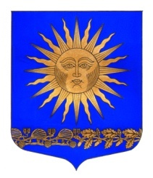

МУНИЦИПАЛЬНЫЙ СОВЕТ

ВНУТРИГОРОДСКОГО МУНИЦИПАЛЬНОГО ОБРАЗОВАНИЯ ГОРОДА

ФЕДЕРАЛЬНОГО ЗНАЧЕНИЯ САНКТ-ПЕТЕРБУРГ ПОСЕЛОК СОЛНЕЧНОЕ ___________________________________________________________________________

Р Е Ш Е Н И Е
от « 22 » сентября 2022 года № 17
«О принятии резолюции «В поддержку специальной военной
операции российских войск на Украине»»

Муниципальный совет решил:

- Единогласно принять резолюцию «В поддержку специальной военной операции российских войск на Украине», согласно Приложению 1;

- Настоящее решение подлежит официальному опубликованию
- Контроль за исполнением настоящего решения возложить на главу внутригородского муниципального образования города федерального значения Санкт-Петербурга поселок Солнечное, исполняющего полномочия председателя Муниципального совета, Сафронова М.А.

Глава муниципального образования Сафронов М.А.

